關港貿XML訊息建置指引
(通關)

N5103

艙位配置圖

訊息類別：CRI-WCO DM 3.0
版 本：R-00-05
副 版 本：00
修訂日期：103.06.23
制定機構：財政部關務署

修訂表：
版本 | 日期 | 修改摘要 | 修訂人 | 備註
D-00-01 | 101.01.10 | 首次發行 | 業務整合組  資料調和組 | 、
R-00-01 | 101.02.15 | 公開版 | 資料調和組  業務整合組
R-00-02 | 101.05.23 | 「UNDG號碼（危險貨物代碼）」更名為「危險貨物代碼」 | 資料調和組  業務整合組
R-00-03 | 101.09.25 | 刪除「船/機國籍代碼」、「船/機長姓名」、「貨櫃總數」 | 資料調和組  業務整合組
R-00-03 | 101.09.25 | 增加「停泊港口代碼」、「總毛重」、「淨重」、「貨櫃（物）裝貨型態」、「貨櫃所屬業者代碼」 | 資料調和組  業務整合組
R-00-04 | 102.06.26 | 增加「受理關別」、「海關通關號碼」、「貨櫃種類」 | 資料調和組  業務整合組 | 2013-05-28通關業務組  簽註
R-00-05 | 103.06.23 | 修改第壹章訊息功能說明 | 通關業務組  關務資訊組 | 2014-05-27通關業務組簽註
R-00-05 | 103.06.23 | 「危險貨物代碼」由an4改為an..4 | 通關業務組  關務資訊組 | 2014-06-18通關業務組簽註
R-00-05 | 103.06.23 | 「船舶名稱」M/C值改為M、「海關通關號碼」M/C值改為C | 通關業務組  關務資訊組 | 2014-06-18通關業務組簽註
R-00-05 | 103.06.23 | 刪除「空櫃總數」、「實櫃總數」及貨櫃資料Group之「貨櫃裝運方式」、「淨重」 | 通關業務組  關務資訊組 | 2014-06-18通關業務組簽註
R-00-05 | 103.06.23 | 「貨櫃（物）裝貨型態」參照代碼修正為E：空櫃、F：實櫃，刪除參照代碼  A：CY重櫃  B：空櫃  C：非櫃裝（貨物）  D：CFS重櫃 | 通關業務組  關務資訊組 | 2014-06-18通關業務組簽註
R-00-05 | 103.06.23 | 「貨櫃種類」備註說明刪除參照關港貿作業代碼--037_貨櫃種類 | 通關業務組  關務資訊組 | 2014-06-18通關業務組簽註

目錄
頁碼
壹、訊息功能說明 1
貳、訊息類別圖 3
參、訊息架構圖 5
肆、訊息樹狀圖 7
伍、資料項目使用說明 9
陸、XML訊息範例 21
柒、代碼表 23
捌、資料項目表 25

圖目錄
頁碼
圖 1 訊息類別圖 3
圖 2 訊息架構圖 5

壹、訊息功能說明
（一）收送對象
訊息發送方：運輸業者
訊息接收方：海關
（二）功能說明
「艙位配置圖（N5103）」（以下簡稱本訊息）係應用於運輸業者於傳輸「進(轉)口貨物主艙單(N5101)」彙總資料前，依海關通知以本訊息傳送艙位配置資料至海關。
本訊息經邏輯檢查不合格者，海關以「倉儲、承攬或運輸業申報訊息回覆通知( N5108 )」通知運輸業者。

貳、訊息類別圖
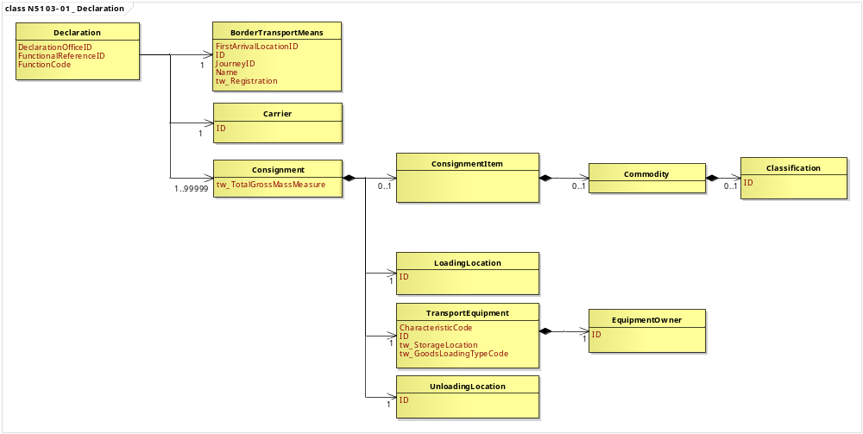
圖 1 訊息類別圖

參、訊息架構圖
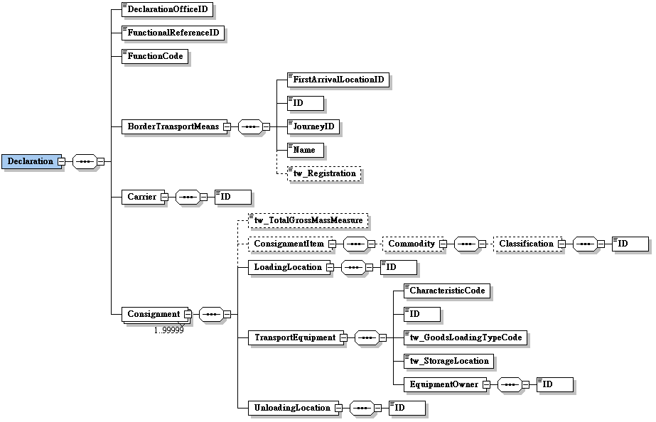
圖 2 訊息架構圖

肆、訊息樹狀圖
N5103 艙位配置圖
迴圈 | M/C | WCO/TW  ClassID | WCO/TW  ID | XML Tag Name | 中 文 名 稱
1 | M | 42A |  | Declaration
1 | M |  | 065 | |_ DeclarationOfficeID | 受理關別
1 | M |  | D026# | |_ FunctionalReferenceID | 訊息編號
1 | M |  | 017 | |_ FunctionCode | 訊息功能代碼
1 | M | 15A |  | |_ BorderTransportMeans
1 | M |  | 085 | | |_ FirstArrivalLocationID | 停泊港口代碼
1 | M |  | T006 | | |_ ID | 船（機）代碼
1 | M |  | 149 | | |_ JourneyID | 船舶航次（海）/航機班次（空）
1 | M |  | T005 | | |_ Name | 船舶名稱
0..1 | C |  | TW043 | | |_ tw_Registration | 海關通關號碼
1 | M | 18A |  | |_ Carrier
1 | M |  | R012 | | |_ ID | 運輸業者/代理行代碼
1..99999 | M | 28A |  | |_ Consignment
0..1 | C |  | 131* | |_ tw_TotalGrossMassMeasure | 總毛重
0..1 | C | 29A |  | |_ ConsignmentItem
0..1 | C | 23A |  | | |_ Commodity
0..1 | C | 21A |  | | |_ Classification
1 | M |  | 145 | | |_ ID | 危險貨物代碼
1 | M | 83A |  | |_ LoadingLocation
1 | M |  | L010 | | |_ ID | 裝貨港代碼
1 | M | 31B |  | |_ TransportEquipment
1 | M |  | 152 | | |_ CharacteristicCode | 貨櫃種類
1 | M |  | 159 | | |_ ID | 貨櫃號碼
1 | M |  | TW048 | | |_ tw_GoodsLoadingTypeCode | 貨櫃（物）裝貨型態
1 | M |  | TW065 | | |_ tw_StorageLocation | 貨櫃（物）存放位置
1 | M | 52A# |  | | |_ EquipmentOwner
1 | M |  | R094 | | |_ ID | 貨櫃所屬業者代碼
1 | M | 38B |  | |_ UnloadingLocation
1 | M |  | L013 | |_ ID | 目的地代碼

伍、資料項目使用說明

<Declaration>
Declaration |  |  |  |  | M | 1
功能說明 | Any statement or action, in any form prescribed or accepted by the Governmental Agency, giving information or particulars required by the Governmental Agency
資料項目 | M/C | Data  Type | 長度 | 備註
<DeclarationOfficeID>  Customs office, coded  受理關別 | M | Identifier | an2 | 參照關港貿作業代碼--001_關別
<FunctionalReferenceID>  Message identifier  訊息編號 | M | Identifier | an..20
<FunctionCode>  Message function, coded  訊息功能代碼 | M | Code | n..2 | 代碼：  9：新增
<BorderTransportMeans> | M | Aggregate
<Carrier> | M | Aggregate
<Consignment> | M | Aggregate
【說明】：
- <DeclarationOfficeID>表示海關受理申報之關別代碼。
- <FunctionalReferenceID>表示申辦訊息之辨識碼。由系統自動產生，為唯一辨識碼，不可重覆。
- <FunctionCode>表示訊息異動代碼。此資料項目只能填列固定代碼值’9’，表示新增。
【範例】：
<Declaration>
<DeclarationOfficeID>AA</DeclarationOfficeID>
<FunctionalReferenceID>97162640001012220001</FunctionalReferenceID>
<FunctionCode>9</FunctionCode>
</Declaration>

<BorderTransportMeans>
BorderTransportMeans |  |  |  |  | M | 1
Declaration/BorderTransportMeans
功能說明 | Details of the means of transport crossing the border of the Customs territory
資料項目 | M/C | Data  Type | 長度 | 備註
<FirstArrivalLocationID>  Port of berth, coded  停泊港口代碼 | M | Identifier | an5 | 參照關港貿作業代碼--051_聯合國地方代碼
<ID>  Transport ID, coded  船（機）代碼 | M | Identifier | an..25 | 以船舶IMO代碼填列
<JourneyID>  Voyage No./Flight No.  船舶航次（海）/航機班次（空） | M | Identifier | an..12
<Name>  Vessel name  船舶名稱 | M | Text | an..35
<tw_Registration>  Vessel registration No.  海關通關號碼 | C | Text | an6
【說明】：
- <FirstArrivalLocationID>表示運輸工具之停靠港口。
- <ID>表示船舶國際海事組織（IMO）代碼。
- <JourneyID>表示載運貨物之船舶航次。
- <Name>表示船舶之名稱。
- <tw_Registration>表示船舶由業者向海關申請進港時，海關核給之序號（即運輸工具通過關稅領域時之辨識碼）。
【範例】：
<BorderTransportMeans>
<FirstArrivalLocationID>TWKEL</FirstArrivalLocationID>
<ID>8959142</ID>
<JourneyID>S100</JourneyID>
<Name>JJ NAGOYA</Name>
<tw_Registration>00V001</tw_Registration>
</BorderTransportMeans>

<Carrier>
Carrier |  |  |  |  | M | 1
Declaration/Carrier
功能說明 | Name and address details of the party undertaking or arranging transport of goods between named points
資料項目 | M/C | Data  Type | 長度 | 備註
<ID>  Carrier/agency identification, coded  運輸業者/代理行代碼 | M | Identifier | an..14 | 參照關港貿作業代碼--029_船舶運送業、030_船務代理業
【說明】：
- <ID>表示運輸業者或代理行代碼。
【範例】：
<Carrier>
<ID>1300730</ID>
</Carrier>

<Consignment>
Consignment |  |  |  |  | M | 1..99999
Declaration/Consignment
功能說明 | Details about the transport between a consignor and a consignee as specified in the transport contract document
資料項目 | M/C | Data  Type | 長度 | 備註
<tw_TotalGrossMassMeasure>  Total gross weight  總毛重 | C | Measure | n..16,6 | 公斤（KGM only）
<ConsignmentItem> | C | Aggregate
<LoadingLocation> | M | Aggregate
<TransportEquipment> | M | Aggregate
<UnloadingLocation> | M | Aggregate
【說明】：
- 本組合資料元至少1次，最多可重覆99999次。
- <tw_TotalGrossMassMeasure>表示單櫃貨物所申報之總重量，以公斤(KGM)為計量單位。
【範例】：
<Consignment>
<tw_TotalGrossMassMeasure>15000</tw_TotalGrossMassMeasure>
</Consignment>

<ConsignmentItem>
ConsignmentItem |  |  |  |  | C | 0..1
Declaration/Consignment/ConsignmentItem
功能說明 | Details of an item in a consignment
資料項目 | M/C | Data  Type | 長度 | 備註
<Commodity> | C | Aggregate

<Commodity>
Commodity |  |  |  |  | C | 0..1
Declaration/Consignment/ConsignmentItem/Commodity
功能說明 | Details about the properties of the goods
資料項目 | M/C | Data  Type | 長度 | 備註
<Classification> | C | Aggregate

<Classification>
Classification |  |  |  |  | C | 0..1
Declaration/Consignment/ConsignmentItem/Commodity/Classification
功能說明 | Details about the non-commercial categorization of a commodity by a standard-setting organization
資料項目 | M/C | Data  Type | 長度 | 備註
<ID>  Dangerous goods, coded  危險貨物代碼 | M | Identifier | an..4 | 參照關港貿作業代碼--014_危險物品
【說明】：
- <ID>表示危險貨物標準分類代號。
【範例】：
<Classification>
<ID>2306</ID>
</Classification>

<LoadingLocation>
LoadingLocation |  |  |  |  | M | 1
Declaration/Consignment/LoadingLocation
功能說明 | Place at which the goods (consignments) are loaded on to the active means of transport
資料項目 | M/C | Data  Type | 長度 | 備註
<ID>  Place of loading, coded  裝貨港代碼 | M | Identifier | an5 | 參照關港貿作業代碼--051_聯合國地方代碼
【說明】：
- <ID>表示貨物運離海關領域時，其運輸工具裝載貨物之港口代碼。
【範例】：
<LoadingLocation>
<ID>HKHKG</ID>
</LoadingLocation>

<TransportEquipment>
TransportEquipment |  |  |  |  | M | 1
Declaration/Consignment/TransportEquipment
功能說明 | Details of Transport equipment used for the consignment
資料項目 | M/C | Data  Type | 長度 | 備註
<CharacteristicCode>  Container type  貨櫃種類 | M | Code | an4
<ID>  Container number  貨櫃號碼 | M | Identifier | an..17
<tw_GoodsLoadingTypeCode>  Type of cargo, coded  貨櫃（物）裝貨型態 | M | Code | an..2 | 代碼：  E：空櫃  F：實櫃
<tw_StorageLocation>  Storage area for cargo  貨櫃（物）存放位置 | M | Text | an..20
<EquipmentOwner> | M | Aggregate
【說明】：
- <CharacteristicCode>表示貨櫃規格尺寸種類代碼。
- <ID>表示貨櫃之識別字號。
- <tw_GoodsLoadingTypeCode>表示識別運送貨物之貨櫃（物）所屬型態。
- <tw_StorageLocation>表示貨櫃（物）於場所之存放位置。此資料項目表示貨櫃（物）於運輸工具上的位置。
【範例】：
<TransportEquipment>
<CharacteristicCode>20DC</CharacteristicCode>
<ID>NCCU1286195</ID>
<tw_GoodsLoadingTypeCode>F</tw_GoodsLoadingTypeCode>
<tw_StorageLocation>030584</tw_StorageLocation>
</TransportEquipment>

<EquipmentOwner>
EquipmentOwner |  |  |  |  | M | 1
Declaration/Consignment/TransportEquipment/EquipmentOwner
功能說明 | Details related to owner of equipment (container, etc.)
資料項目 | M/C | Data  Type | 長度 | 備註
<ID>  Equipment owner, coded  貨櫃所屬業者代碼 | M | Identifier | an..17
【說明】：
- <ID>表示擁有該貨櫃容器之業者代碼。
【範例】：
<EquipmentOwner>
<ID>1300730</ID>
</EquipmentOwner>

<UnloadingLocation>
UnloadingLocation |  |  |  |  | M | 1
Declaration/Consignment/UnloadingLocation
功能說明 | Place at which the goods (consignment) are unloaded from the active means of transport having been used for their carriage
資料項目 | M/C | Data  Type | 長度 | 備註
<ID>  Destination code  目的地代碼 | M | Identifier | an5 | 參照關港貿作業代碼--051_聯合國地方代碼
【說明】：
- <ID>表示貨物運抵最終目的地之代碼。
【範例】：
<UnloadingLocation>
<ID>TWKEL</ID>
</UnloadingLocation>

陸、XML訊息範例

此訊息範例為吉祥船務代理(股)有限公司向基隆關申報艙位配置圖資料。主要內容如下：
表頭資料：

訊息編號 | ：AC23090030102
訊息功能代碼 | ：新增（9）
受理關別 | ：AA
運輸業者/代理行代碼 | ：吉祥船務代理(股)有限公司（1300730）
船舶航次（海）/航機班次（空） | ：S100
船（機）代碼 | ：8959142
船舶名稱 | ：MEXICO EXPRESS
停泊港口代碼 | ：基隆（TWKEL）
海關通關號碼 | ：030010
明細資料：

貨櫃號碼 | ：CTAU0008136
貨櫃（物）裝貨型態 | ：實櫃（F）
貨櫃（物）存放位置 | ：030584
貨櫃種類 | ：20DC
總毛重 | ：22
貨櫃所屬業者代碼 | ：陽明海運(股)有限公司（YML）
危險貨物代碼 | ：2306
裝貨港代碼 | ：東京（JPTYO）
目的地代碼 | ：基隆（TWKEL）

<?xml version="1.0" encoding="UTF-8"?>
<Declaration xsi:schemaLocation="urn:wco:datamodel:TW:N5103:R-01-00 ../maindoc/N5103.xsd" xmlns="urn:wco:datamodel:TW:N5103:R-00-05" xmlns:xsi="http://www.w3.org/2001/XMLSchema-instance">
<DeclarationOfficeID>AA</DeclarationOfficeID>
<FunctionalReferenceID>AC23090030102</FunctionalReferenceID>
<FunctionCode>9</FunctionCode>
<BorderTransportMeans>
<FirstArrivalLocationID>TWKEL</FirstArrivalLocationID>
<ID>8959142</ID>
<JourneyID>S100</JourneyID>
<Name>MEXICO EXPRESS</Name>
<tw_Registration>030010</tw_Registration>
</BorderTransportMeans>
<Carrier>
<ID>1300730</ID>
</Carrier>
<Consignment>
<tw_TotalGrossMassMeasure>22</tw_TotalGrossMassMeasure>
<ConsignmentItem>
<Commodity>
<Classification>
<ID>2306</ID>
</Classification>
</Commodity>
</ConsignmentItem>
<LoadingLocation>
<ID>JPTYO</ID>
</LoadingLocation>
<TransportEquipment>
<CharacteristicCode>20DC</ CharacteristicCode>
<ID>CTAU0008136</ID>
<tw_GoodsLoadingTypeCode>F</tw_GoodsLoadingTypeCode>
<tw_StorageLocation>030584</tw_StorageLocation>
<EquipmentOwner>
<ID>YML</ID>
</EquipmentOwner>
</TransportEquipment>
<UnloadingLocation>
<ID>TWKEL</ID>
</UnloadingLocation>
</Consignment>
</Declaration>

柒、代碼表
訊息功能代碼
代碼 | 說明
9 | 新增
貨櫃（物）裝貨型態
代碼 | 說明
E | 空櫃
F | 實櫃

捌、資料項目表
進口 □出口 □轉運／轉口
編號 |  |  | N5103 | 名稱 |  | 艙位配置圖Bay Plan (海運專用)
發出單位 |  |  | 運輸業者 |  |  | 接收單位 | 海關 |  |  |  | 列印單位 |  |  | 海關
層次 |  |  | 中文名稱 |  | 英文名稱 |  |  | 屬性及  長度 | 需求M/C |  |  |  | 重複次數 |  |  |  |  | 備註
S | G | E |  |  |  |  |  | 屬性及  長度 | 海/空 | 海 |  | 空 |  |  |  |  |  | 備註
S1 |  |  | 表頭資料 |  | Header section |  |  |  | M | M |  | -
 | G1 |  | 訊息編號 |  | Message identifier |  |  | an..20 | M | M |  | -
 | G2 |  | 訊息功能代碼 |  | Message function, coded |  |  | n..2 | M | M |  | - |  |  |  |  |  | 代碼：  9：新增
 | G3 |  | 受理關別 |  | Customs office, coded |  |  | an2 | M | M |  | - |  |  |  |  |  | 參照關港貿作業代碼--001_關別
 | G4 |  | 運輸業者/代理行代碼 |  | Carrier/agency identification, coded |  |  | an..14 | M | M |  | - |  |  |  |  |  | 參照關港貿作業代碼--029_船舶運送業、030_船務代理業
 | G5 |  | 船舶航次（海）/航機班次（空） |  | Voyage No./Flight No. |  |  | an..12 | M | M |  | -
 | G6 |  | 船（機）代碼 |  | Transport ID, coded |  |  | an..25 | M | M |  | - |  |  |  |  |  | 以船舶IMO代碼填列
 | G7 |  | 船舶名稱 |  | Vessel name |  |  | an..35 | M | M |  | -
 | G8 |  | 停泊港口代碼 |  | Port of berth, coded |  |  | an5 | M | M |  | - |  |  |  |  |  | 參照關港貿作業代碼--051_聯合國地方代碼
 | G9 |  | 海關通關號碼 |  | Vessel registration No. |  |  | an6 | C | C |  | -
S2 |  |  | 明細資料 |  | Detail section |  |  |  | M | M |  | - |  |  |  | 99999
 | G10 |  | 貨櫃資料 |  | Container information |  |  |  | M | M |  | -
 |  | E1 | 貨櫃號碼 |  | Container number |  |  | an..17 | M | M |  | -
 |  | E2 | 貨櫃（物）裝貨型態 |  | Type of cargo, coded |  |  | an..2 | M | M |  | - |  |  |  |  |  | 代碼：  E：空櫃  F：實櫃
 |  | E3 | 貨櫃（物）存放位置 |  | Storage area for cargo |  |  | an..20 | M | M |  | -
 |  | E4 | 貨櫃種類 |  | Container type |  |  | an4 | M | M |  | -
 |  | E5 | 總毛重 |  | Total gross weight |  |  | n..16,6 | C | C |  | -
 |  | E6 | 貨櫃所屬業者代碼 |  | Equipment owner, coded |  |  | an..17 | M | M |  | -
 | G11 |  | 危險貨物代碼 |  | Dangerous goods, coded |  |  | an..4 | C | C |  | - |  |  |  |  |  | 參照關港貿作業代碼--014_危險物品
 | G12 |  | 裝貨港代碼 |  | Place of loading, coded |  |  | an5 | M | M |  | - |  |  |  |  |  | 參照關港貿作業代碼--051_聯合國地方代碼
 | G13 |  | 目的地代碼 |  | Destination code |  |  | an5 | M | M |  | - |  |  |  |  |  | 參照關港貿作業代碼--051_聯合國地方代碼
﹝說明﹞a2：固定文字 n3：固定數字 n..3：變動數字 an3：固定文數字 an..3：變動文數字 M：必要型(Mandatory) C：條件型(Conditional) —：無需要

